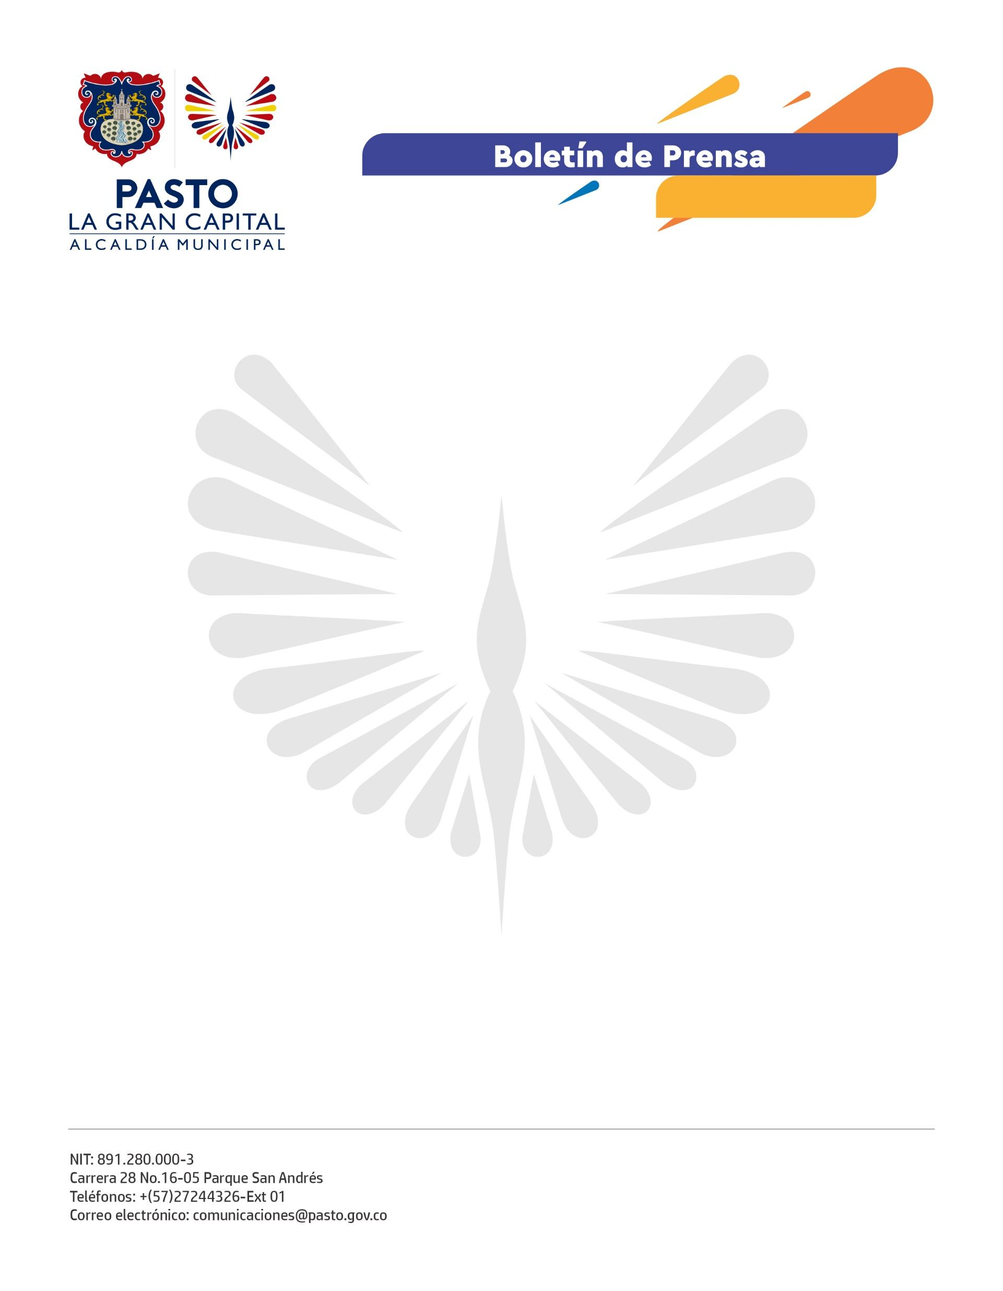
No. 352
5 de junio de 2022

CONSEJO MUNICIPAL DE JUVENTUD SESIONÓ CON EL ALCALDE GERMÁN CHAMORRO DE LA ROSA Y SU GABINETE MUNICIPAL

Con el fin de socializar los avances en la articulación de la agenda juvenil y el Plan de Desarrollo ‘Pasto, La Gran Capital’ y adquirir compromisos para generar espacios de autonomía e inclusión, el Consejo Municipal de Juventud sesionó junto al Alcalde Germán Chamorro de la Rosa y su gabinete de gobierno.

En ocho mesas de trabajo, se abordaron las dimensiones social, cultural, económica, de salud y de género para plantear posibles soluciones desde el ejercicio de participación democrática y, además, permitieron aunar esfuerzos entre las diferentes dependencias de la Alcaldía de Pasto y los 19 consejeros municipales de juventud.

“Este espacio nos permite hacer seguimiento a las iniciativas de la juventud y esperamos que puedan ser una realidad. En la Administración Municipal tenemos la voluntad y hemos hecho los ajustes presupuestales necesarios para brindarles todo nuestro apoyo y cumplir sus expectativas”, manifestó el Alcalde Germán Chamorro de la Rosa.

En estos escenarios es donde se logra generar políticas públicas para la protección y sostenibilidad de los proyectos juveniles, liderados por el Consejo Municipal de Juventud. En ese sentido, la Alcaldía Municipal adquirió compromisos como la asignación económica para su operatividad, un espacio físico para sesionar, auxilio de transporte y recursos tecnológicos.

“Lo que viene es un trabajo de articulación para conocer y socializar las necesidades de los jóvenes a las secretarías y sus funcionarios. Con un trabajo conjunto podremos llegar a todos los espacios juveniles de Pasto”, comentó la presidenta del Consejo Municipal de Juventud, Valeria Bucheli.

De esta manera, la Alcaldía de Pasto avanza en procesos sociales que involucran a los diferentes grupos objetivos y articula esfuerzos para impulsar al municipio como territorio de inclusión y respeto con la juventud.

